Változások a Magyar Telekom felsővezetésében
Szerződése lejártával távozik a Magyar Telekomtól Daria Dodonova gazdasági vezérigazgató-helyettes és Igazgatósági tag. Lubor Zatko műszaki vezérigazgató-helyettes pedig a Deutsche Telekom Csoporton belül más pozícióban folytatja karrierjét. A gazdasági vezérigazgató-helyettesi pozícióra a Deutsche Telekomtól André Lenz érkezik a társasághoz 2025. március 1-i hatállyal, a műszaki vezérigazgató-helyettesi feladatkört pedig 2025. január 1-től Nagy Péter látja el, aki jelenleg a Magyar Telekom műszaki kiszolgálásért felelős vezetője.
Daria Dodonova, a Magyar Telekom gazdasági vezérigazgató-helyettese és Igazgatósági tagja 25 év után távozik a Deutsche Telekom Csoporttól és a Magyar Telekomnál betöltött pozíciójából 2025. február 28-án. A felsővezető 2020-ban érkezett a Magyar Telekom Csoporthoz, ahol fő fókusza a pénzügyi eredményesség, a pénzügyi stratégia, valamint a kockázatmenedzsment, illetve a vállalat piaci kapitalizációjának növelése volt.
Utódja André Lenz, a Deutsche Telekom Group controlling vezetői feladatköréből érkezik Budapestre 2025. március 1-i hatállyal. André Lenz több mint 20 éves szakmai tapasztalattal rendelkezik, korábban a Deutsche Telekom Csoport németországi és ausztriai operációiban dolgozott pénzügyi területen. 2009 és 2014 között kezdetben a Sales controlling, később a Planning and reporting területekért felelt vezetőként a Telekom Deutschlandnál. 2014 és 2018 között pedig a T-Mobile Austria kontrolling igazgatója volt. Ezt követően 2018-tól - Bonn-ba visszatérve - a Deutsche Telekom business, majd performance controlling vezetőjeként folytatta karrierjét, ahol jelenleg is Csoport szinten felel a Deutsche Telekom stratégiai üzleti egységeiért: Németországért, a T-Systemsért, Európáért, valamint a Technológiai és Innováció, illetve Group Headquarter szolgáltatásokért. André Lenz közgazdasági diplomáját Németországban, a Ruhr Egyetemen szerezte.
Lubor Zatko, a Magyar Telekom műszaki vezérigazgató-helyettese, aki 2019 októbere óta látta el a pozíciót, 2024. december 31-ével távozik a Társaságtól, hogy karrierjét a Deutsche Telekom Csoporton belül más pozícióban folytassa. Felsővezetői tevékenysége során sikeresen vezette a technológiai terület agilis átalakulását, felelt a hálózati modernizáció és üzemeltetés, valamint az informatikai architektúra-fejlesztés és üzemeltetési tevékenység irányításáért. Mindez nagyban hozzájárult ahhoz, hogy a Magyar Telekomnak meghatározó a szerepe a magyar társadalom digitalizációjában.
A műszaki vezérigazgató-helyettesi feladatkört 2025. január 1-től Nagy Péter veszi át, aki jelenleg a vállalat műszaki kiszolgálásért felelős vezetőjeként dolgozik. A szakember húsz év szakmai tapasztalattal és tizenöt év vezetői tapasztalattal rendelkezik a szolgáltatás menedzsment és üzemeltetés területén. Korábban különböző pozíciókat látott el az IBM Global Services Hungary-nél, a magyarországi Lufthansa Systems-nél, valamint az Unisys Global Services Hungary-nél, majd 2020-ban csatlakozott a Magyar Telekomhoz. Új feladatkörében a már megkezdett digitális transzformáció folytatásáért, az 5G lefedettség fejlesztéséért, az IT transzformáció támogatásáért, valamint a gigabit-képes vezetékes hálózati végpontok számának növeléséért lesz felelős.
„A Magyar Telekom nevében ezúton is szeretnék köszönetet mondani Daria-nak és Lubornak az elmúlt években nyújtott kiváló szakmai és vezetői munkájukért. Daria gazdasági vezetése meghatározó szerepet játszott a vállalat kiegyensúlyozott működésében és a kiemelkedő pénzügyi eredmények tekintetében. Pénzügyi szakértelmének köszönhetően azon túl, hogy a Magyar Telekom megőrizte stabilitását, további növekedést ért el. A műszaki területen Lubor vezetése alatt mind technológiai, hálózatfejlesztési, mind pedig transzformációs szempontból izgalmas és eredményes időszakot tudhatunk magunk mögött, területe számos innovációt valósított meg útmutatásával” - mondta Rékasi Tibor, a Magyar Telekom vezérigazgatója. „André Lenz-t és Nagy Pétert üdvözlöm a Magyar Telekom felsővezetésében. Biztos vagyok benne, hogy sokrétű tudásuk, tapasztalatuk hozzájárul majd vállalatunk lendületének és üzleti eredményességének megőrzéséhez” – tette hozzá.
Sajtókapcsolat:
- sajto@telekom.hu
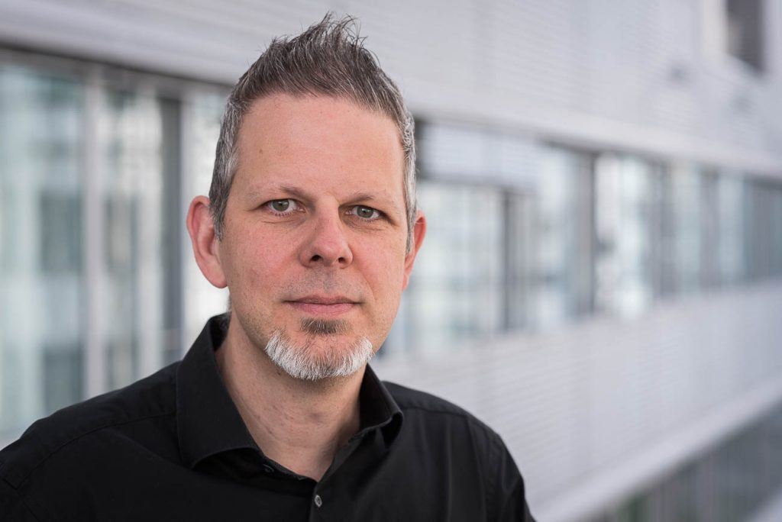 | © Magyar Telekom
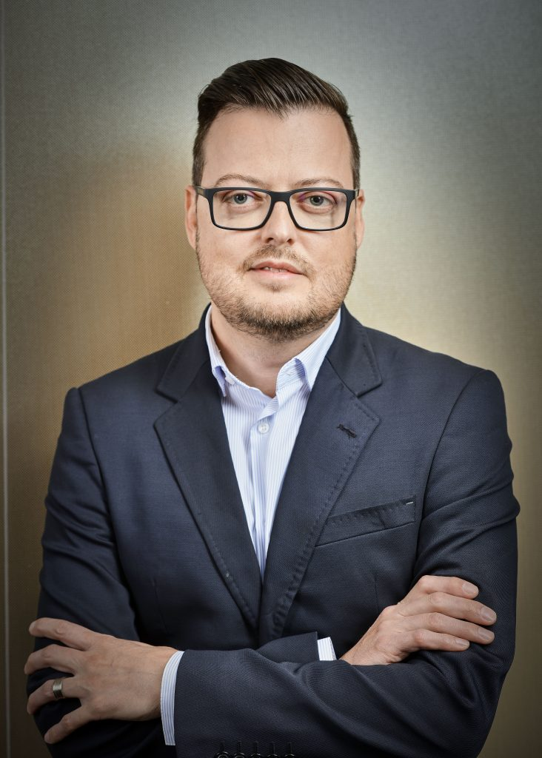 | © Magyar Telekom
Eredeti tartalom: Magyar Telekom Nyrt.
Továbbította: Helló Sajtó! Üzleti Sajtószolgálat
Ez a sajtóközlemény a következő linken érhető el:

